Css
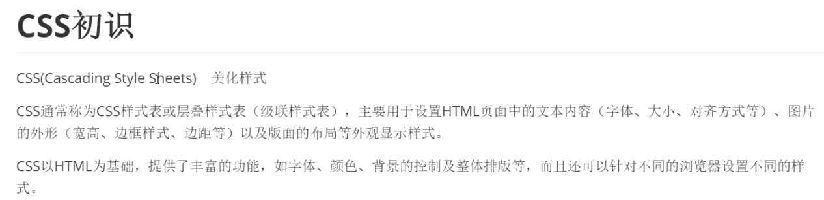
写的位置：
1、
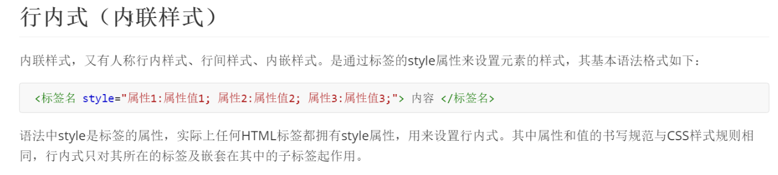
html标签后面，跟着style就可以写了
2、
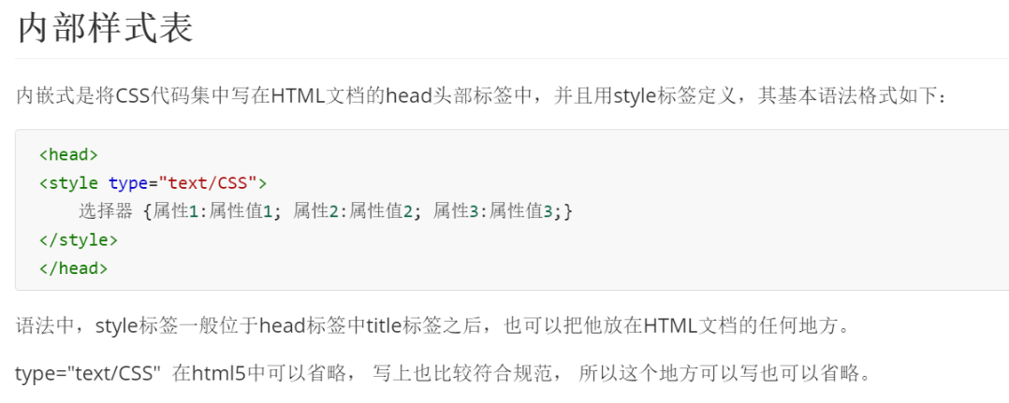
写在<head>
<style>
.....................
</style>
</head>

3、
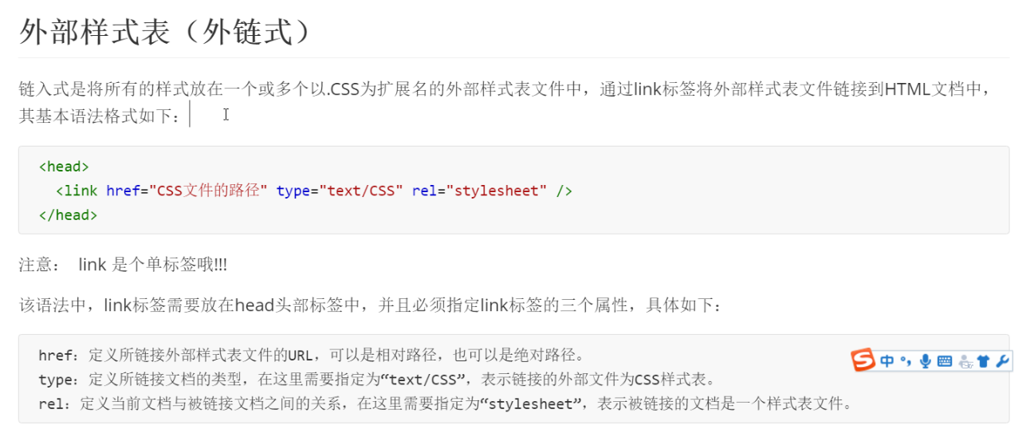
外部样式表是最常用的方式
工作目录：
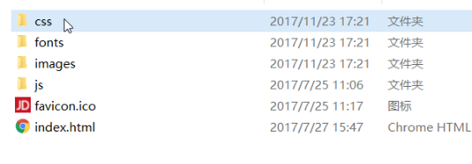
Css样式规则
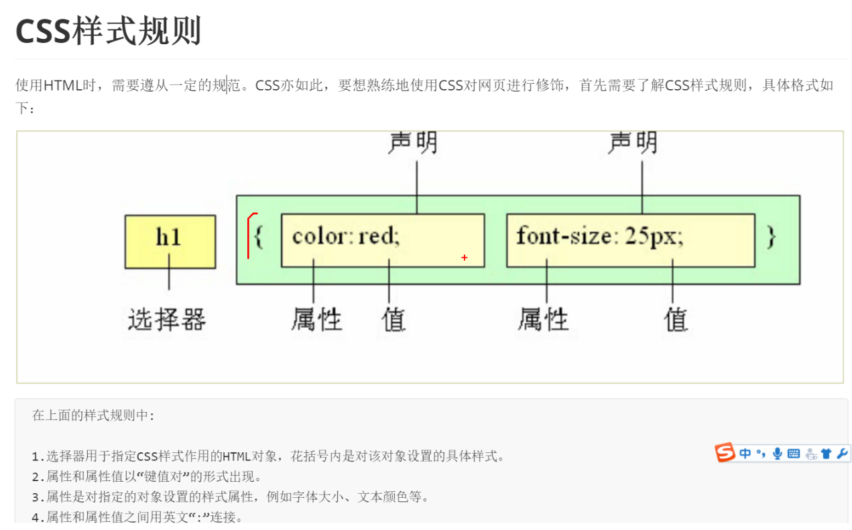
Css选择器
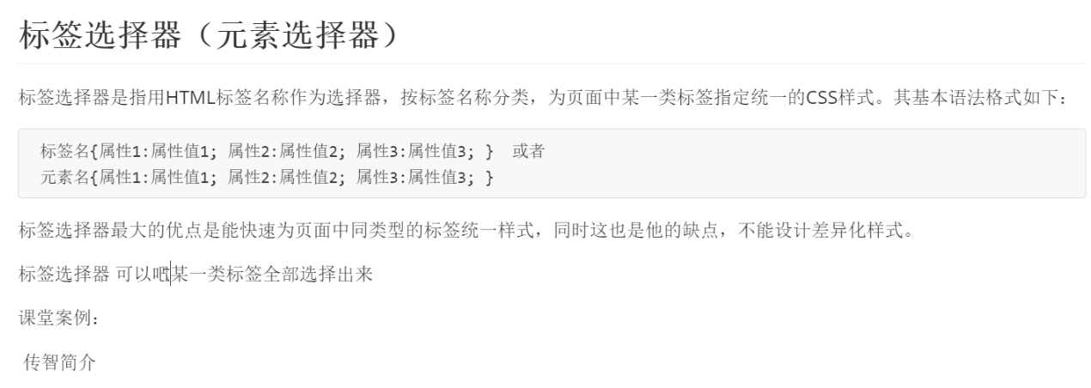
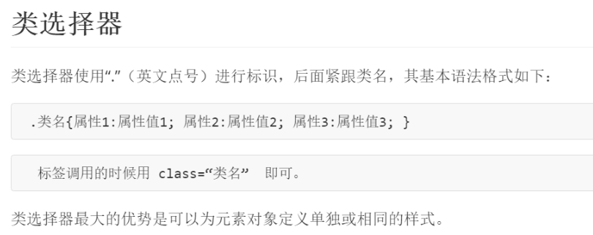
类选择器可以一个影响多个
多类名选择器：
一个html标签，后面只跟一个class,但是class后面可以跟，多个类。
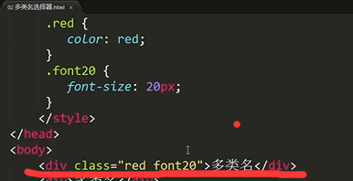
既有也有
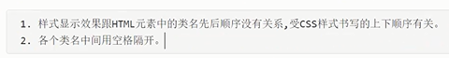
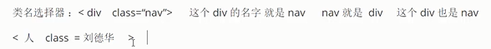
Id选择器
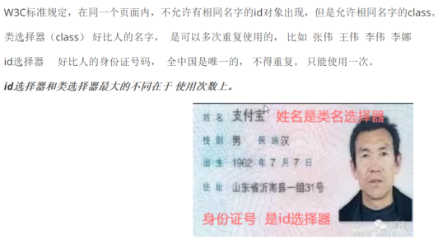
通配符选择器
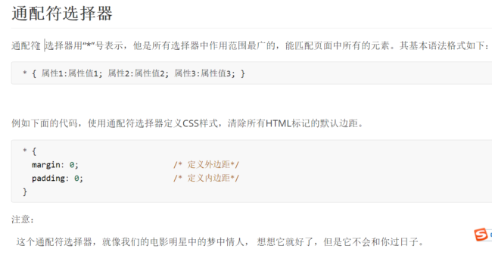

复合选择器
后代选择器：
1、
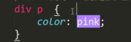
有空格
P一定要是div的孩子（包含选择器）
2、
Class空格+标签
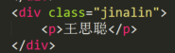
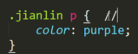
子代选择器：
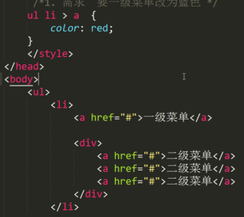
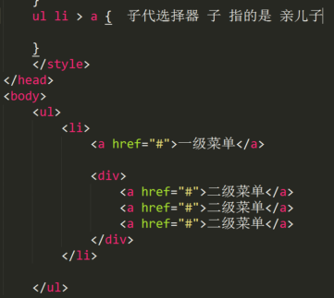
最重要的是>号
交集选择器：
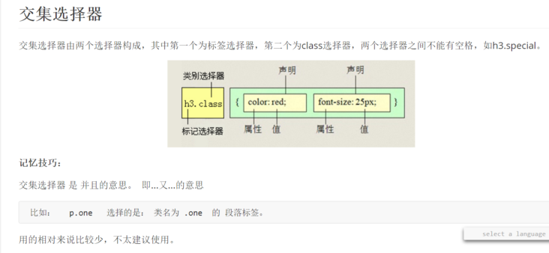
并集选择器：
逗号隔开
是和的意思，大家一起用这个样式

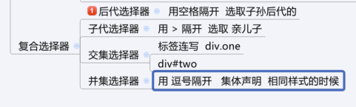

Css字体样式属性
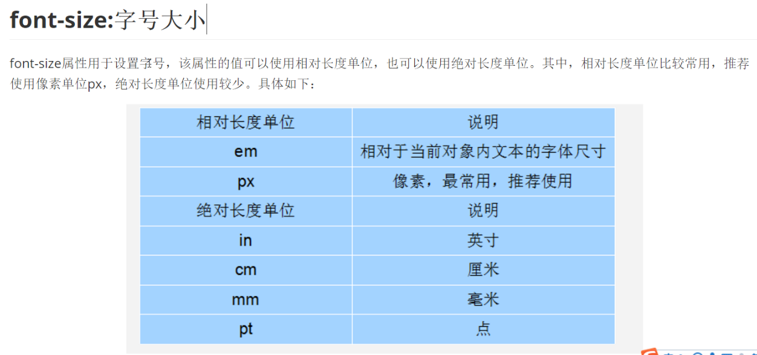
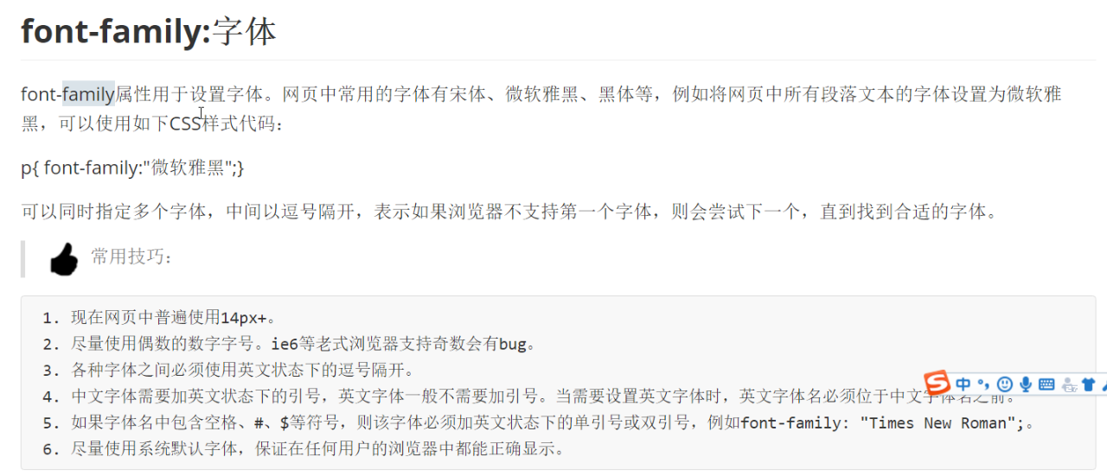
Unicode编码字体，是兼容性最好的字体名称
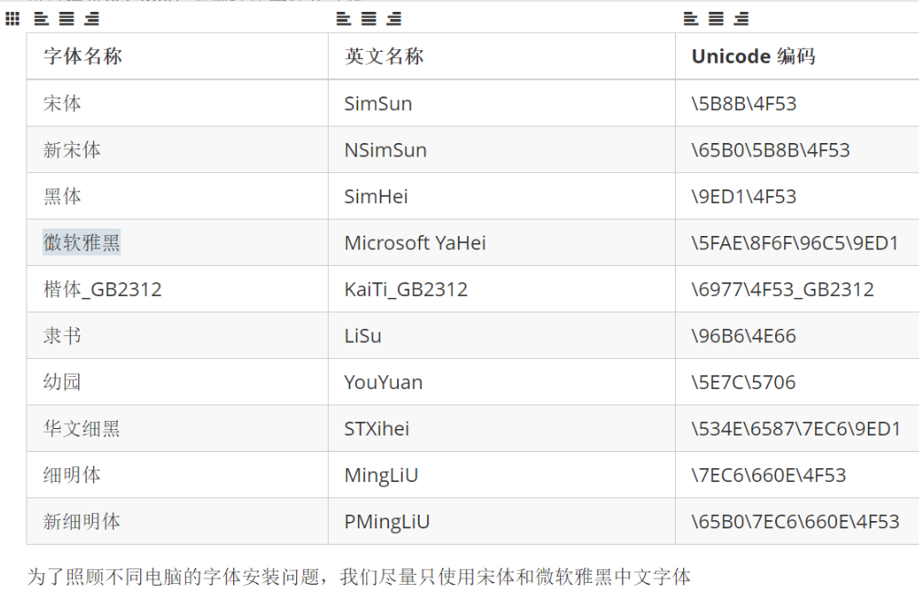
Css字体加粗
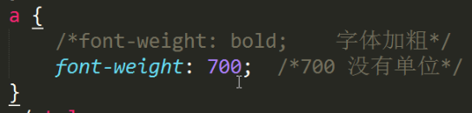
数字没有单位,bold是最常用的
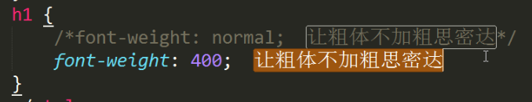
Bold=700 加粗
Normal=400 不加粗
建议用数字，因为解析快

Font-style:字体风格样式
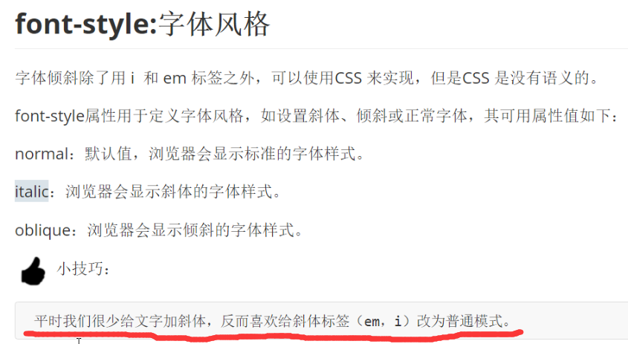

字体属性连写
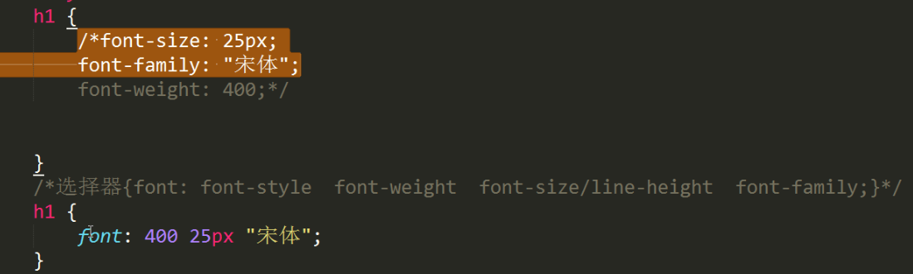
不需要设置的就不写 他们是有顺序的，否则不可用
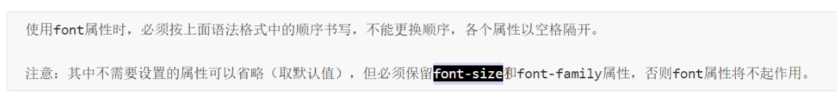
字体颜色
十六进制是用的最多的方式
行间距
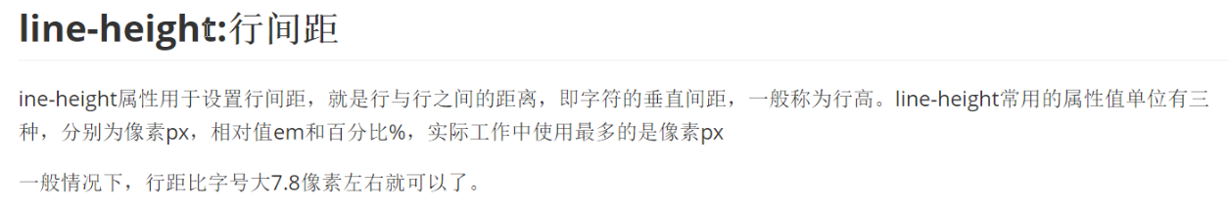

Text-align:水平对齐方式
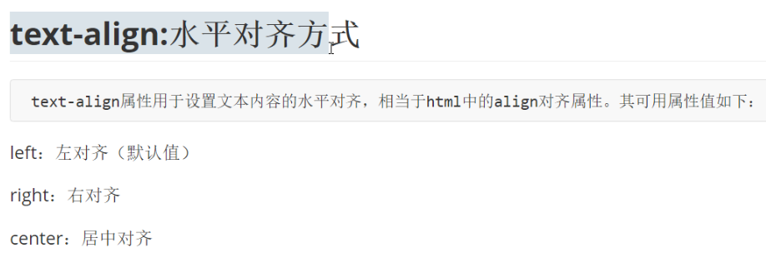
是让盒子里面的内容水平居中，不是盒子水平居中
Text-indent:首行缩进
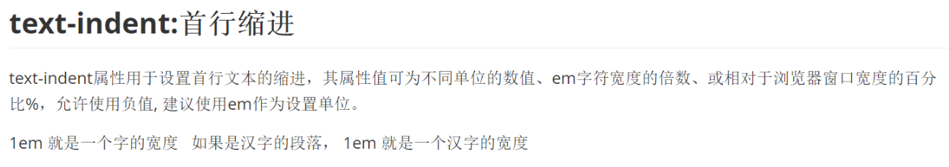
用em

Text-decoration文本装饰
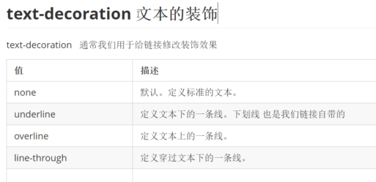
Line-through:就是删除线
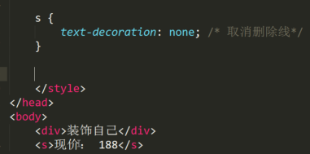
取消标签对于文本的属性的影响，比如取消删除线

文本格式标签样式
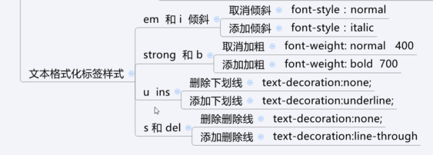

谷歌浏览器调试
按f12调试窗口
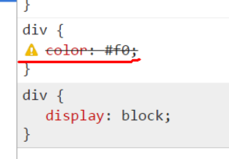
！号和删除线，说明有错误
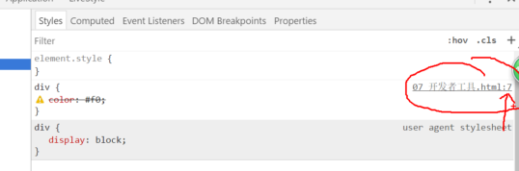
错误在第七行
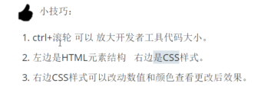

伪类选择器：
：两个点，开头的
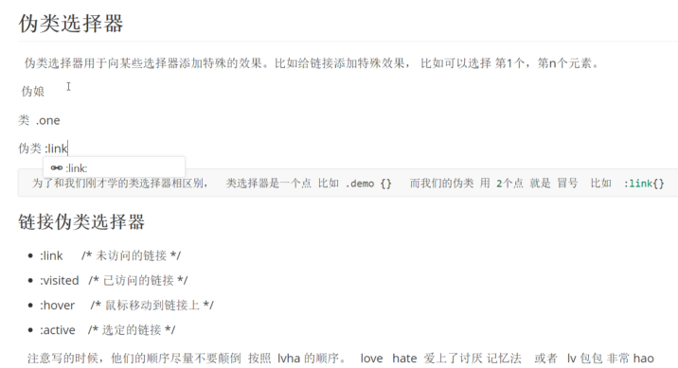
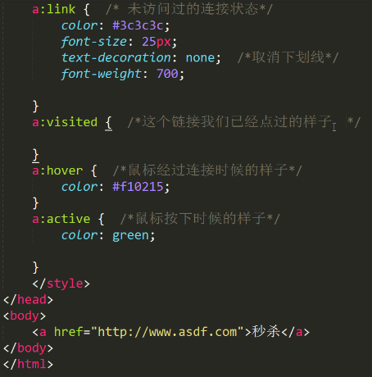
注意：几个选择器的书写顺序不可用改变，否则无效
实际开发中只伪类链接只写（a和a:hover）
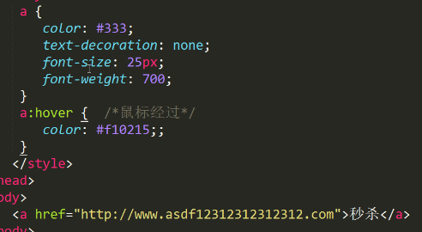

标签元素显示模式
块级元素：
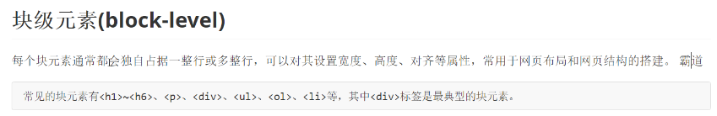
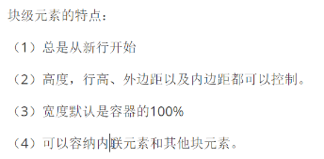
行内元素：
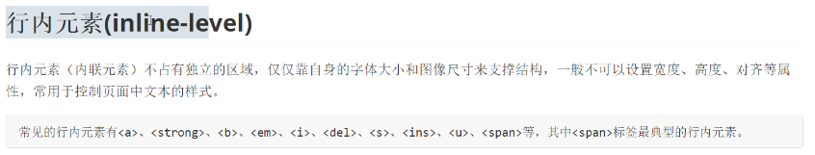
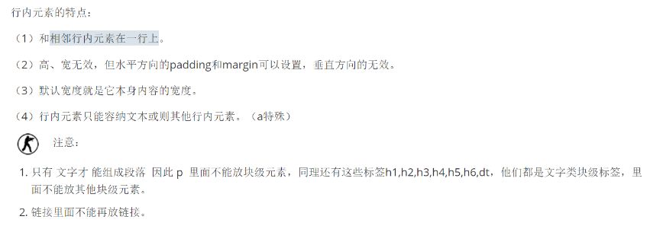
块级元素和行内元素的区别：
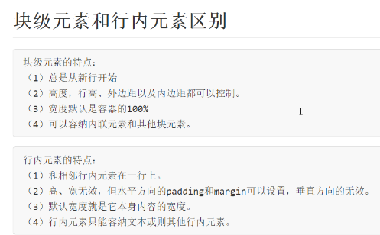
行内块级元素：
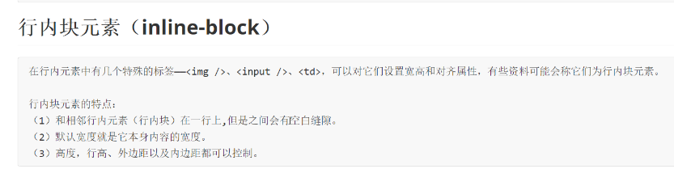
三种模式可以相互转换：display:
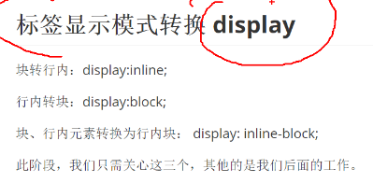
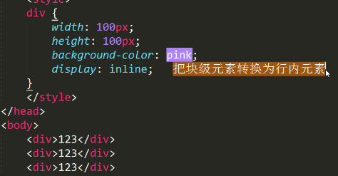

文本垂直居中盒子区域方法：
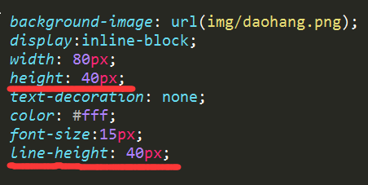
通过上边的性质，可以使我们通过，设置line-height的值，等于height的值，前提是font-size的值要小于 height的值，来实现文字垂直居中。

行高的测量
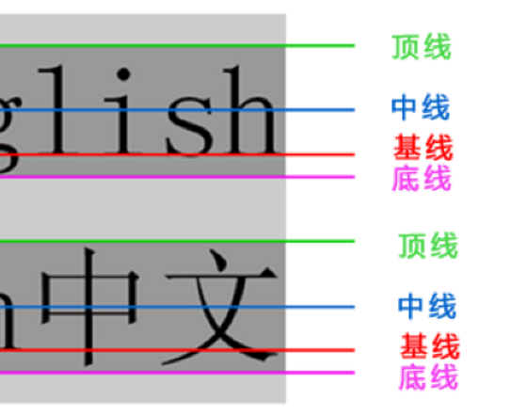
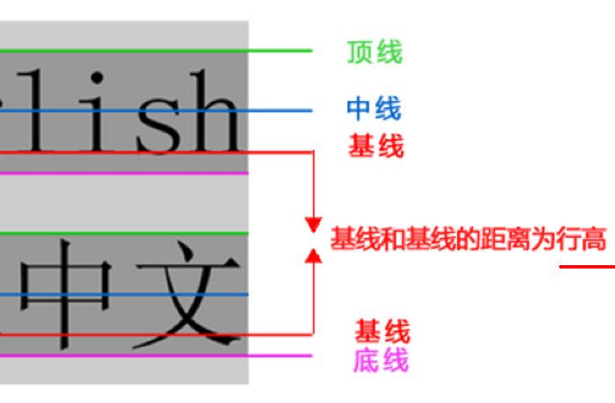
基线与基线的距离叫做行高
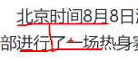
Line-height=height文本垂直居中盒子区域原理：
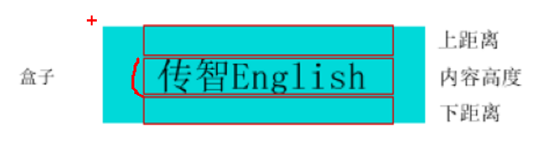
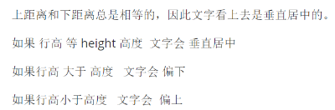

Css三大特性
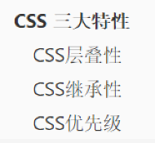
层叠性：
后来的属性，替换掉之前的属性
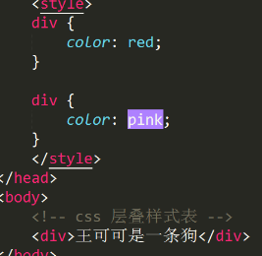
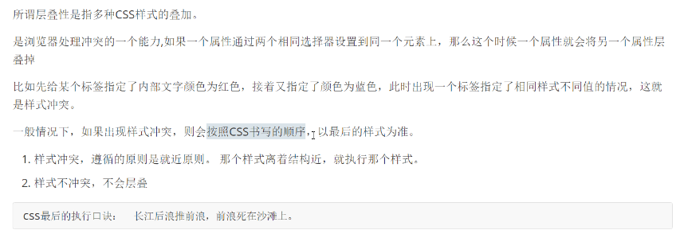
样式不冲突，不会层叠
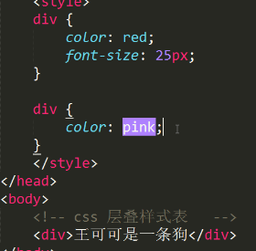
注意：上面，同样会执行font-size:25px;这段代码

继承性：
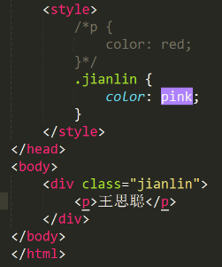
可以继承父级的样式属性
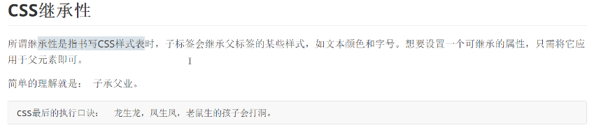
注意：只会继承某些属性
一般只会继承文本方面的属性

优先级：
！Important infinity
行间样式 1000
Id 100
Class|属性|伪类 10
标签选择器|伪元素 1
通配符 0
继承 0

进制为256
全重值相同，后边的覆盖前面的
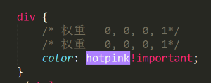

注意：
权重相同，还是就近原则
权重会叠加
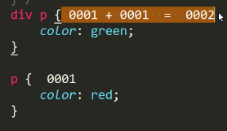
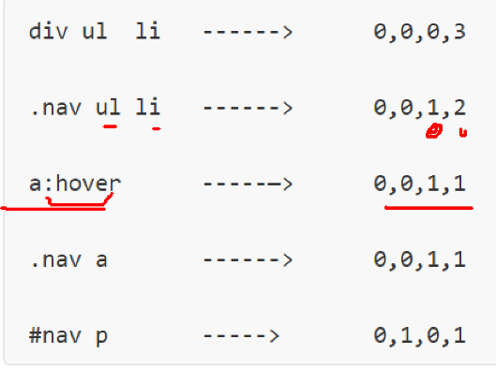

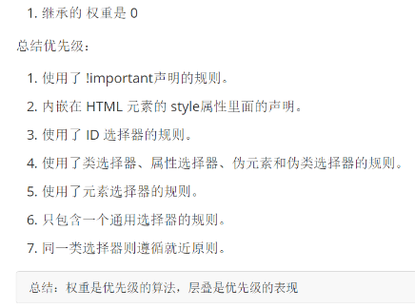
注意：继承是0，所以自己有，就执行自己的属性

Css背景设置
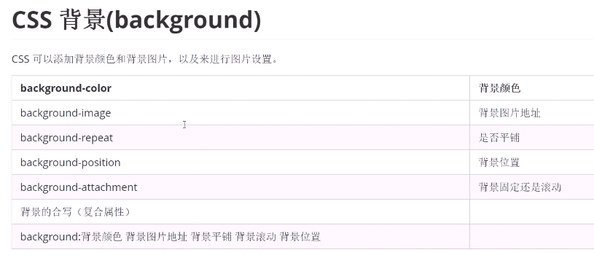
Backgroud-position:left,top,right,botton,center,x(px),y(px)
如果只写一个值，另外一个默认是居中的。
X或者y也可以跟center配合
技巧：为了配合不同分辨率的显示器，用大图片做背景的时候，用background-position:center top;
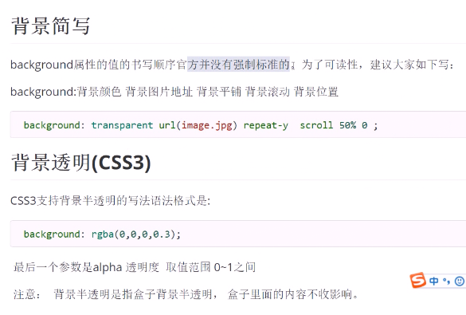
Background:rgba();直接定义颜色
